RÉSEAU POMMIER

LIGNES DIRECTRICES POUR L’INSTALLATION
DE STATIONS MÉTÉO EN VERGER

Localisation de la station :

La station devrait être installée sur le rang, de préférence à l’une des extrémités, afin d’éviter tout conflit avec le passage de véhicules et d’équipements. Le site en question devrait être choisi pour sa représentativité du verger immédiat et de la région pomicole en générale, en évitant les creux et crêtes et toute proximité avec une surface d’eau. La surface sous-jacente devrait être gazonnée.

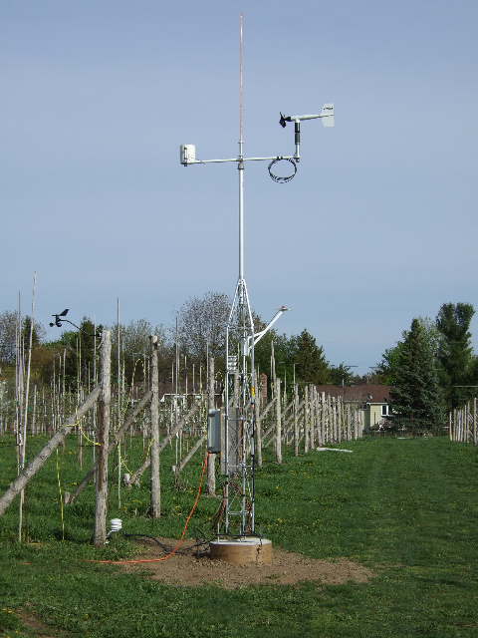

La structure de soutien devrait être constituée d’une tour de 3 mètres, bien ancré dans une base de béton d’une profondeur suffisante pour rejoindre la ligne de gel (environ 1,5 m). Les divers capteurs devraient être disposés sur des bras transversales selon les directives spécifiées à la section suivante.

Le boîtier et le panneau solaire (s’il y a lieu) devraient être installés sur la tour de façon à éviter tout conflit de proximité avec les divers capteurs.

Exemple de structure de soutien :

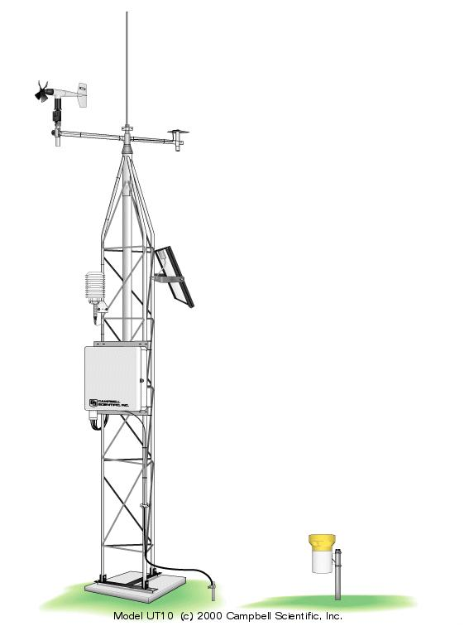

Emplacement et exposition des instruments

- Température/humidité relative

Les capteurs de température et d’humidité intégrés dans un bouclier de rayonnement solaire devraient être installés à 1,5 mètre au-dessus du niveau de la surface gazonnée. Il faudrait éviter tout conflit de proximité avec le boîtier et le panneau solaire en installant la sonde sur un «bras» de 0,5 m dirigé vers l’extérieur du rang.

- Pluviomètre

Afin d’éviter tout effet «d’écran» de la part des pommiers et l’obstruction de l’orifice par des branches, feuilles ou autres débris, il est recommandé d’installer le pluviomètre au même niveau que la cime des pommiers, soit à environ 3 m. Le pluviomètre devrait être installé sur un bras d’environ 0,5-1 m perpendiculairement à l’axe du rang de pommiers.

Idéalement, un anémomètre devrait être installé au même niveau que le pluviomètre afin de permettre la correction des valeurs obtenues pour la précipitation en fonction de la vitesse du vent.

Exemple (hauteur) :

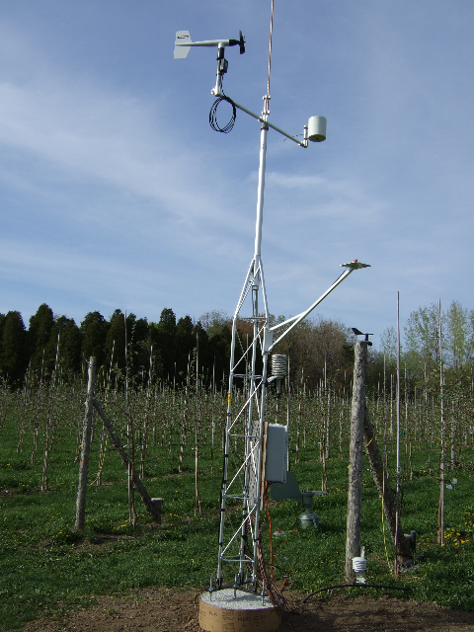

AJOUTER «WIND SCREEN » AUTOUR DU PLUVIO ?????

- Vitesse et direction du vent

Comme mentionné précédemment, un premier anémomètre devrait être installé à la même hauteur que le pluviomètre afin de permettre l’ajustement des données pluviométriques en fonction de la vitesse du vent (voir exemple ci-haut).

Un deuxième anémomètre pourrait éventuellement être installé à 10 m au-dessus de la cime des pommiers.

- Humectation des feuilles

Il n’existe présentement aucune norme reconnue pour la mesure de l’humectation du feuillage. Pour l’instant, il est recommandé d’installer 4 de ces sondes à différents niveaux dans le couvert végétal d’un pommier adjacent à la station.

Cette recommandation pourra être revue avec l’acquisition de connaissances additionnelles sur cette question.

- Rayonnement solaire

Le principe même de la mesure du rayonnement exige d’apporter une attention particulière à l’emplacement des câbles qui relient le capteur à la station. En particulier, il faut éliminer l’interférence causée par les lignes à courant alternatif à proximité. De même, il faut éliminer les effets de thermocouples indésirables.

Les capteurs s’installent sur des socles stables anti-vibration au même niveau que le pluviomètre et l’anémomètre afin d’éviter tout ombrage des pommiers. Aucune ombre ne doit recouvrir le capteur lorsque le soleil est à une élévation de plus de 5 degrés au-dessus de l’horizon. Aucune surface brillante ou réfléchissante ne doit refléter la lumière solaire vers les capteurs et il ne doit y avoir aucune source d’énergie radiante que le soleil lui-même.

- Température du sol

Les capteurs doivent être convenablement isolés de l’humidité. Les niveaux de profondeur sont de 5, 10, 20 et 50 cm sous une surface gazonnée. Le dérangement du profil de sol doit être minimisé lors de l’installation des capteurs.

Annexe

Exemples de positionnement du pluviomètre dans d’autres réseaux en Amérique du Nord

